**מגישים**:

ליאור ברק 206631418

נועה הללי 211486725

**רשימת הטיפוסים שהגדרנו (class/enum)**

namespace Ex03.ConsoleUI

public class Program

בתוכה הפונקציה הסטטית Main שהיא נקודת ההתחלה של התוכנית.

internal class GarageUI

מחלקה שמהווה את ממשק המשתמש להפעלת הפונקציונליות של המערכת.

את מגוון הפונקציות תפעיל המחלקה באמצעות data member מסוג GarageSystem.

ותבצע הדפסות תוך שימוש בין היתר ב- data member מסוג MessagesUI.

private enum eUserAction

מאגד את 7 סוגי הפונקציות אותן ניתן להפעיל מהתפריט, מקונן בתוך GarageUI.

private enum eUIGarageStateFilter

מאגד את 4 סוגי הפילטרים של מצב הרכבים במוסך, מבניהם ניתן לבחור כדי להציג לוחיות רישוי של רכבים לפי פילטר מסוים, מקונן בתוך GarageUI.

internal class MessagesUI

מחלקה אשר מכילה מתודות של הדפסות טקסטים בהם נרצה להשתמש בממשק המשתמש. מרכזת מתודות אשר מהות המתודה היא הדפסה למסך הקונסול.

namespace Ex03.GarageLogic

public abstract class Vehicle

מחלקה אבסטרקטית המייצגת כלי רכב, ממנה יורשים Car, Motorcycle ו- Truck

public class Wheel

מחלקה המאפיינת גלגל ברכב, מחזיקה את נתוני הגלגל ומכילה מתודות רלוונטיות כגון ניפוח הגלגל.

public abstract class Engine

מחלקה אבסטרקטית המייצגת את מנוע הרכב ואחראית על האנרגיה שלו, יורשים ממנה מנוע של רכבים חשמליים, ומנוע של רכבים המונעים ע"י דלק.

internal class ElectricEngine : Engine

מחלקה המכילה לוגיקה עבור מנוע חשמלי של רכב

internal class FuelEngine : Engine

מחלקה המאפיינת מנוע של רכב המונע ע"י דלק

מכילה את הטיפוס eFuelType , ואת סוג הדלק ברכב הנוכחי

internal enum eFuelType

טיפוס המאגד את סוגי הדלק האפשריים, מקונן במחלקה FuelEngine.

Internal abstract class Car : Vehicle

מחלקה אבסטרקטית היורשת מ-Vehicle . מהווה בסיס לסוגי המכוניות בעלות המנועים השונים, מכילה את הטיפוסים eCarColor, eCarNumberOfDoors ואת תכונות המכונית הנוכחית.

Internal enum eCarColor

טיפוס המאגד את סוגי צבעי המכונית האפשריים, מקונן במחלקה Car.

Internal enum eCarNumberOfDoors

טיפוס המאגד את כמויות הדלתות האפשריות במכונית, מקונן במחלקה Car.

Internal class FuelCar : Car

מחלקה היורשת מ- Car. מייצגת מכונית המונעת ע"י דלק ומכילה מידע אודות כמות הדלק המקסימלית עבור המכונית. מופע של מחלקה זו מיוצר במחלקת VehicleFactory.

Internal class ElectricCar : Car

מחלקה היורשת מ- Car. מייצגת מכונית המונעת ע"י חשמל ומכילה מידע אודות כמות החשמל המקסימלית עבור המכונית. מופע של מחלקה זו מיוצר במחלקת VehicleFactory.

Internal abstract class Motorcycle : Vehicle

מחלקה אבסטרקטית היורשת מ-Vehicle ומהווה בסיס לסוגי האופנועים בעלי המנועים השונים. המחלקה את הטיפוס eLicenseType , ותכונות ייחודיות נוספות עבור אופנוע כגון נפח מנוע ועוד.

internal enum eMotorcycleLicenseType

טיפוס המאגד סוגי רישיונות אפשריים לאופנוע . מקונן במחלקה Motorcycle.

Internal class FuelMotorcycle : Motorcycle

מחלקה היורשת מMotorcycle - ומייצגת אופנוע המונע ע"י דלק. המחלקה מכילה מידע אודות התכונות הייחודיות עבור אופנוע כמו סוגי רישיונות האופנוע האפשריים ובפרט זה של הנוכחי, נפח המנוע ועוד. מופע של מחלקה זו מיוצר במחלקת VehicleFactory.

Internal class ElectricMotorcycle: Motorcycle

מחלקה היורשת מMotorcycle - ומייצגת אופנוע המונע ע"י חשמל. המחלקה מכילה מידע אודות כמות החשמל המקסימלית עבור האופנוע. מופע של מחלקה זו מיוצר במחלקת VehicleFactory.

.

Internal class Truck : Vehicle

מחלקה היורשת מ-Vehicle ומייצגת משאית. המחלקה מכילה מידע אודות התכונות הייחודיות עבור משאית כגון האם מסיעה חומרים מסוכנים, נפח מטען, מספר גלגלים ועוד.  
מופע של מחלקה זו מיוצר במחלקת VehicleFactory.

public class VehicleFactory

מחלקה זו אמונה על יצירת האובייקטים השונים המייצגים את סוגי הרכבים במערכת המוסך. המחלקה מחזיקה את רשימת הרכבים הנתמכים במוסך.

public class Client

מחלקה המייצגת לקוח במערכת המוסך. מחזיקה בתוכה את פרטי הרכב, מצב הרכב ואת פרטי הבעלים.

public class GarageSystem

מחלקה המייצגת את המערכת שמנהלת את המוסך.  
המחלקה מכילה את רשימת הלקוחות של המוסך, ואת הלוגיקה הרלוונטית עבור ביצוע הפעולות במערכת המוסך

.

public enum eVehicleGarageState

טיפוס המאגד את המצבים של כלי רכב במוסך: בתיקון, תוקן, שולם.

public class ValueOutOfRangeException : Exception

מחזיק ערך מינימלי, ערך מקסימלי ומחרוזת המתארת את החריגה.

נזרוק כאשר בוצעה חריגה (הוכנס ערך גדול מהערך הקסימלי או קטן מהמינימלי).

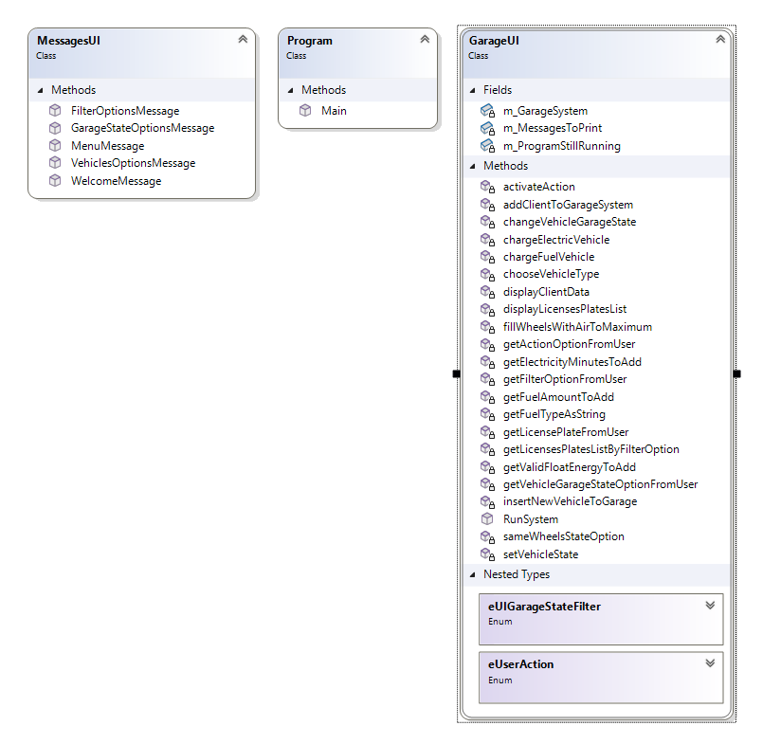**Ex03.ConsoleUI.exe**

**Ex03.GarageLogic.dll**

